浸泡机使用说明书
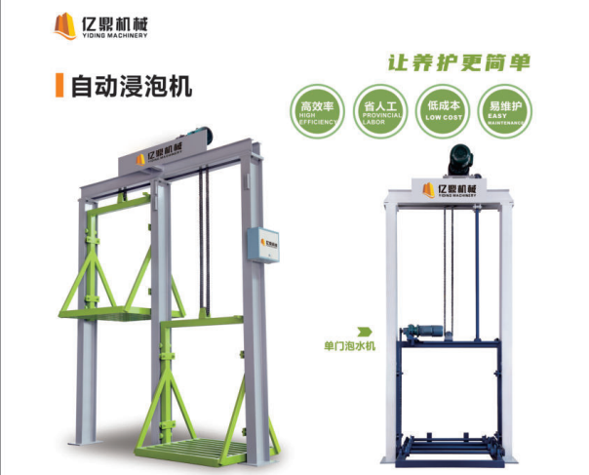
产品介绍
在水泥砖生产过程中，养护环节很重要，水泥砖的湿度养护环境直接关系到砖的强度和质量。传统的方法是人工使用水管往砖垛上喷洒，这样喷洒时间要很长，而且喷洒不充分，而且不均均，砖垛内部很多地方得不到水分。随着夏季天炎热，喷洒表面的水分很快就蒸发掉了，实际效果不明显，工作效率也非常低。
另外在建筑施工中，砖块是必不可少的，由于砖块比较干燥，在使用前需要将砖块浸泡，浸湿后的砖块才方便使用。通常人们都是直接将砖块放入水中，由于浸泡时间较长，则需要等砖块浸湿后再进行施工，工作效率低下，在取砖块同时还容易弄湿衣服，这样比较不方便。
为了客服存在上述问题，提高工作效率，亿鼎机械研发一款自动浸泡机，用于解决建筑施工浸泡砖块问题和水泥砖自然养护方法。通过该设备浸泡的砖块，能实现水分浸泡的比较充分，自动化程度高。
亿鼎砖块自动浸泡机采用PLC控制器控制，针对不同的砖块调整不同浸泡的时间。实现了对码垛好的各种砖块自动浸泡、浸泡效果好、浸泡效率高、省时省力，整体采用托板堆垛的搬送方式过程平稳，避免了砖块碰撞造成碎屑多的问题，实现砖块浸泡自动化，有效降低工人劳动强度。
安装操作说明
由于浸泡机长期泡在水里，杜绝一切安全隐患，故该设备采用交流36V安全电压对浸泡机进行控制。
浸泡机的升降也采用双行程开关保护，也装有单独的保护接触器防止升降过头。

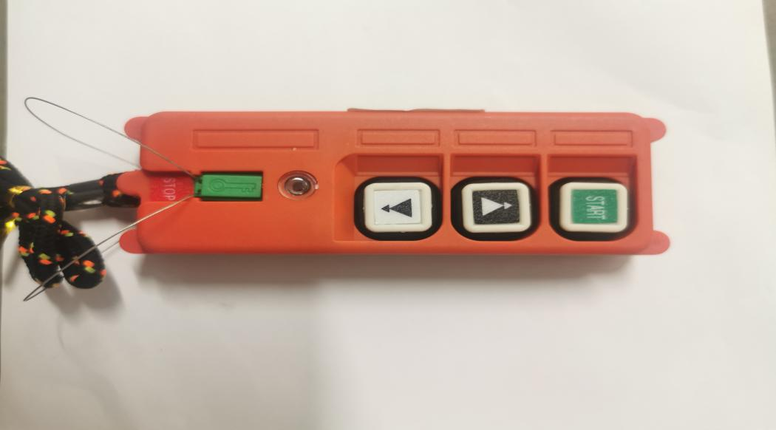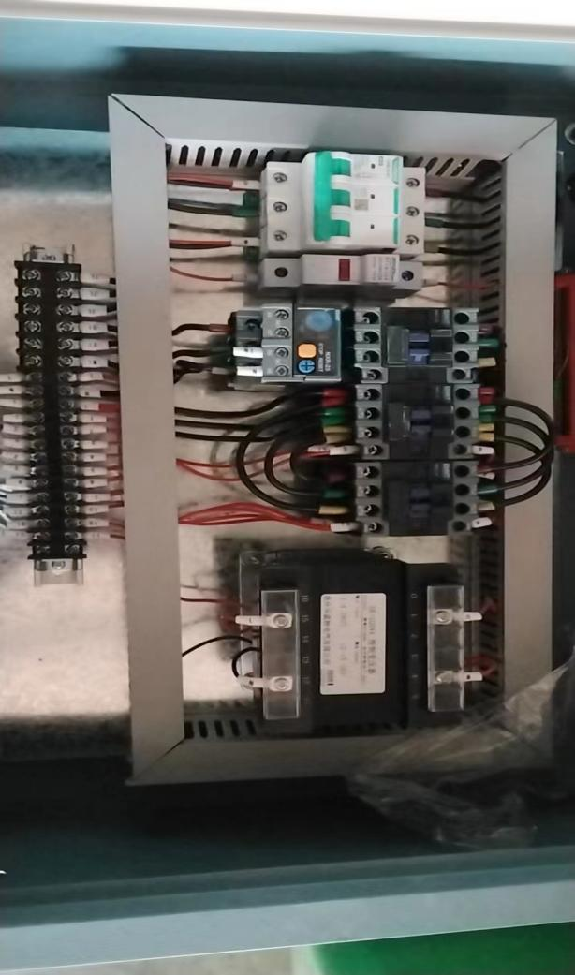
由于每一个客户的浸泡深度不一样高，所以电控箱以及行程开关都是现场机器就位完毕之后才进行安装。
该电控箱总共配置了四个行程开关，其中两个是上限和下限根据现场高度进行焊接，另外两个是升降保护装在上限上面（高于上限5公分）和下限下面（低于5公分）。
装好行程开关之后就可以进行调试了；
遥控器就三个按钮，上升 下降 停止按钮。
按上升或则下降看看方向是否正确，如果方向错误按停止按钮，停止浸泡机工作，然后更换浸泡电机的其中两条相线或者更换电源进线。调好电线之后就可以正常工作了，浸泡机上升或者下降到位都会自动停止！
附图如下；
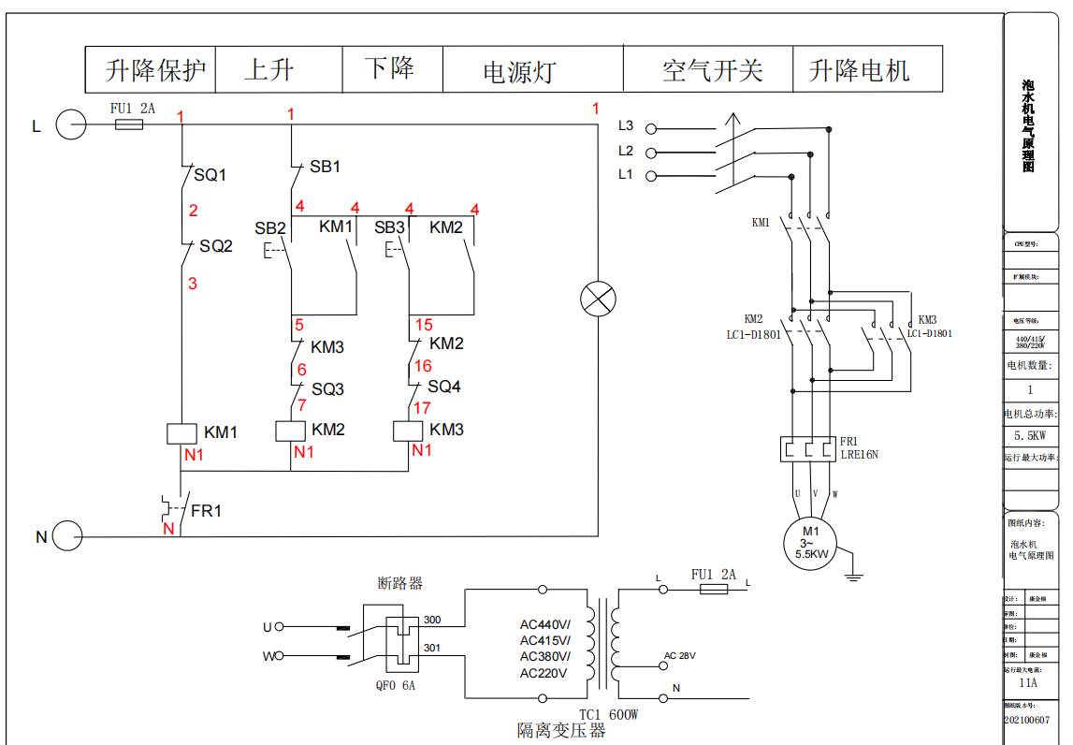
电路图
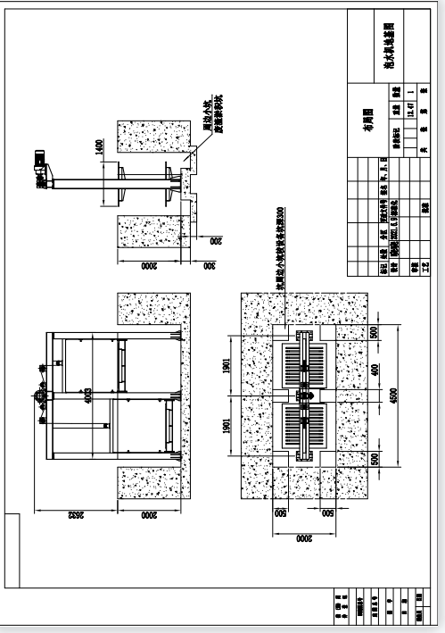
地基图

